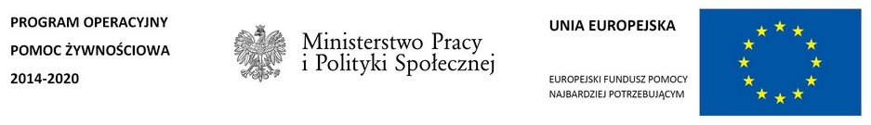
INFORMACJA

W miesiącu grudniu żywność z '' Programu Operacyjnego Pomoc Żywnościowa 2014-2020" Podprogram 2017 będzie wydawana w dniach:
04.12.2017 7.30- 12.00 i 12.30- 15.00
05.12.2017 12.30- 15.00
06.12.2017 7.30- 12.00 i 12.30- 14.30
08.12.2017 8.00-12.00 i 12.30-15.00
11.12.2017 12.30- 15.00
12.12.2017 12.30- 15.00
13.12.2017 8.00- 12.00
14.12.2017 12.30- 15.00

